RANCANGAN PENGAJARAN HARIAN | 2018
MINGGU | HARI | TARIKH |  | TAHUN |  |  | MASA |  |  |  | MATAPELAJARAN
3 | Isnin | 15/1/2018 |  | 4 |  |  | 1045 |  | - | 1145 | Reka Bentuk dan Teknologi
 |  |  |  |  |  |  | 60 minit
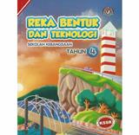 |  | BIDANG |  |  |  | TAJUK / UNIT
 |  | Teknikal |  |  |  | 2.0 Asas Teknologi
STANDARD KANDUNGAN |  | 2.1 Memasang dan membuka kit model berfungsi
STANDARD PEMBELAJARAN |  | 2.1.1, 2.1.2, 2.1.3
OBJEKTIF PEMBELAJARAN |  | Pada akhir PdPC murid akan dapat :  1. Membaca manual dengan betul.  2. Menyatakan nama dan fungsi dua alatan tangan dengan betul.  3. Menyatakan nama dan fungsi tiga komponen kit model.
AKTIVITI  PDPC |  | 1. Guru mempamerkan kit model yang telah siap dipasang kepada murid.  2. Guru mengedarkan kit model kepada setiap kumpulan.  3. Murid membaca dan memahami manual kit model dengan bimbingan guru.  4. Murid menerangkan nama, fungsi dan cara menggunakan dua alatan tangan.(KBAT)  5. Murid menyatakan nama dan fungsi tiga komponen kit model secara lisan.  6. Murid dan guru bersama-sama menyanyikan lagu ‘ Papaku pulang dari kota’.(PAK21)  7. Murid menyiapkan lembaran kerja.
AKTIVITI PAK-21 |  | Presentations (Persembahan)
BBB |  | Kit model, manual, carta dan alatan tangan.
KBAT |  | Mengaplikasi Menganalisis √ Menilai Mencipta
ELEMEN MERENTAS KURIKULUM |  | NILAI MURNI |  |  | Bekerjasama, cermat dan bersungguh-sungguh
 |  | KEUSAHAWANAN |  |  | EK4 – pengetahuan teknologi
 |  | KREATIVITI |  |  | Menggunakan kaedah atau prosedur dengan mengenal pasti ciri-ciri yang betul.
PETA PEMIKIRAN  I-THINK |  | Peta bulatan Peta pokok Peta buih Peta buih berganda  Peta dakap Peta titi Peta alir Peta pelbagai alir
TAHAP PENGUASAAN (PBS) |  | 2 | PENTAKSIRAN /PENILAIAN |  |  |  |  | Lembaran kerja, Pembentangan (Nyanyian)
REFLEKSI / IMPAK |  | KEHADIRAN : /
______ murid dapat mencapai objektif yang ditetapkan.
______ murid yang tidak mencapai objektif diberi bimbingan. PdP ditunda kerana_____________________________________________________

Nama : .................................................................. Tahun : .....................
Lembaran Kerja. (Penilaian pengajaran dan pembelajaran)

1. Namakan alatan tangan berikut dan fungsinya di dalam ruangan yang disediakan.
ALATAN TANGAN | NAMA | KEGUNAAN
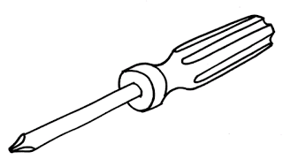
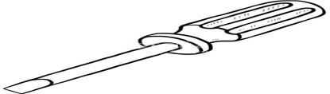

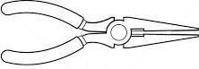

2. Labelkan komponen dan bahan kit model dibawah.
Bateri | Suis | Motor | Kerangka | Gear

